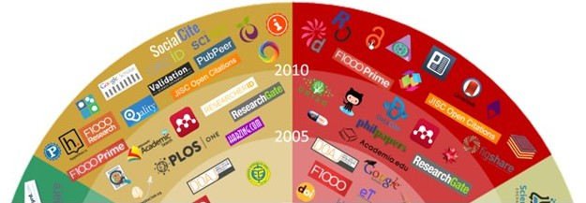

Las 101 tecnologías más útiles para sustentar la investigación y la comunicación científica actual

Por Rubén Cañedo Andalia y Mario Nodarse Rodríguez

INTRODUCCIÓN
En medio del rápido desarrollo que experimenta la investigación y la comunicación científica y académica a escala mundial es oportuno observar cuidadosamente los patrones y procesos de innovación establecidos durante las últimas décadas en este campo.

Innovations in scholarly communications es un abarcador y muy útil proyecto de investigación en fase final de ejecución, liderado por la biblioteca de la Universidad de Utrech, Holanda, con el propósito de determinar la manera en que se crea, comparte y procesa la información en el escenario académico internacional en el momento actual, así como en el pasado reciente y sus tendencias futuras.

La investigación, cuyos resultados definitivos se presentarán en abril del presente año, es un esfuerzo sostenido para graficar el panorama cambiante del sustento tecnológico y organizacional de la investigación y la comunicación científica a nivel mundial, como resultado del impulso ejercido por las poderosas fuerzas de la tecnología, la política y la cultura, pero que al final es consecuencia solo de la aceptación o no de los investigadores de las nuevas concepciones, modelos y herramientas para la investigación, y la recomendación a sus colegas. El panorama, en desarrollo, se expresa en gran medida a través del cambio en las herramientas utilizadas. Constantemente, se desarrollan nuevas herramientas por los mismos investigadores, pequeños emprendedores y grandes compañías, como se refleja en la lista compilada como parte del estudio, compuesta por más de 600 de esas herramientas propias de la comunicación científica.

MÉTODOS
Con el auxilio de más de 90 universidades y casas editoras, se encuestaron más de 20 000 investigadores del mundo, con el propósito de graficar el cambiante panorama de la tecnología para la investigación y la comunicación científica, descubrir los nuevos modelos tecnológicos e identificar las principales herramientas utilizadas por los investigadores en su labor profesional. Los cuestionarios se distribuyeron en seis idiomas.

RESULTADOS
Los resultados preliminares, (1 de febrero de 2016) muestran un total de 101 innovaciones (herramientas y sitios), clasificadas según las seis fases consideradas en el flujo del trabajo de investigación:

- Descubrimiento (búsqueda de información, formulación del problema, planteamiento de hipótesis…).
- Análisis (recolección de datos, procesamiento, síntesis, interpretación…).
- Escritura (redacción, edición, elaboración de la bibliografía…).
- Publicación (como proceso formal de la ciencia, que incluye selección de la revista, arbitraje, entre otros).
- Difusión (como proceso informal en la ciencia que asume principalmente el investigador).
- Evaluación (seguimiento del impacto social, académico, científico…).

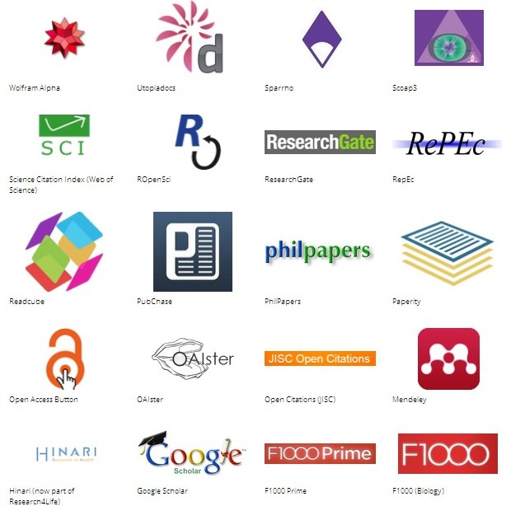
Fig. 1. Descubrimiento

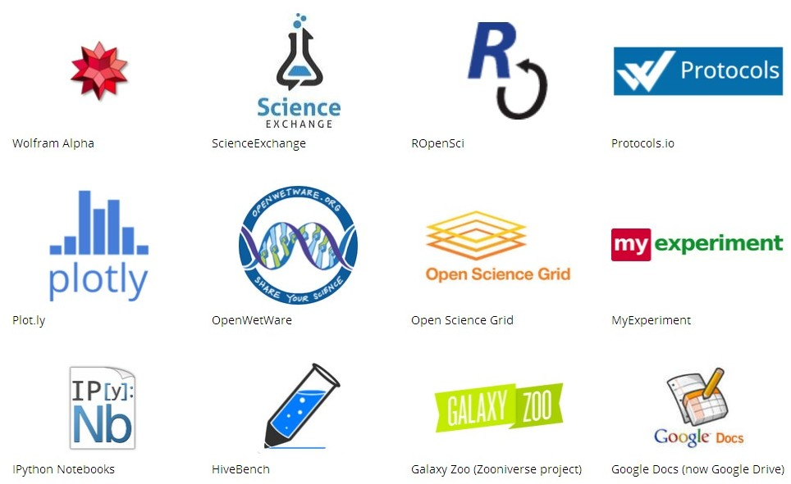
Fig. 2. Análisis

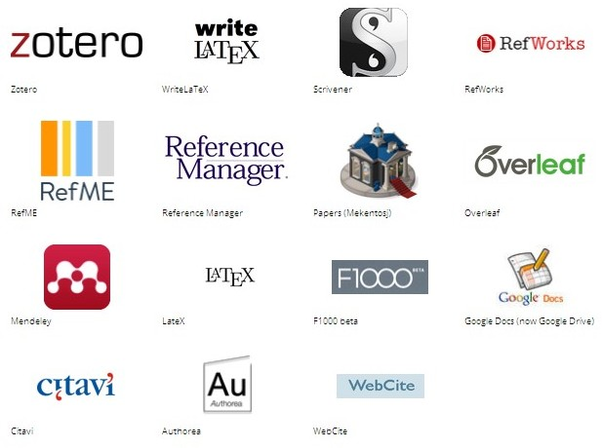Fig. 3. Escritura
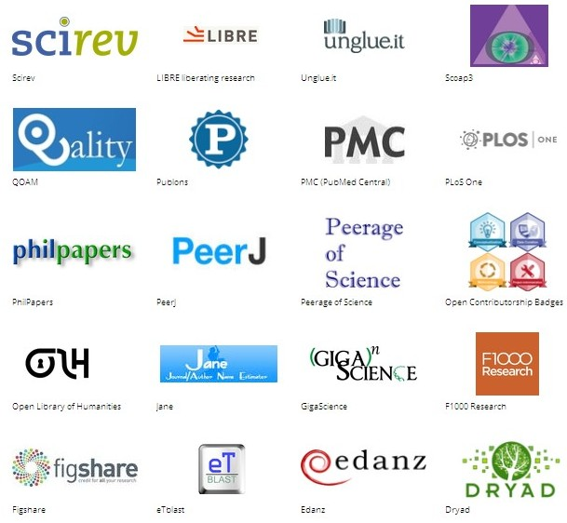Fig. 4. Publicación
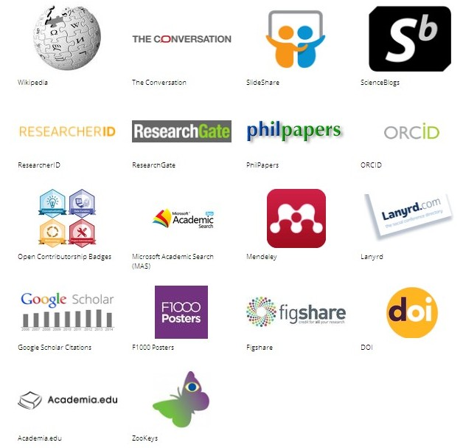Fig. 5. Difusión
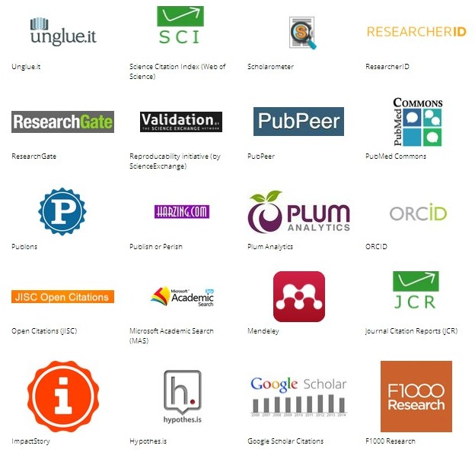Fig. 6. Evaluación

De igual manera, se identificaron cuatro flujos de trabajo generales: 1) tradicional, 2) moderno, 3) innovador, y 4) experimental; así como ocho particulares, fundamentalmente silos de empresas: 1) Google, 2) Springer/Macmillan/NPG/Digital Media, 3) Thomson Reuters, 4) F1000, 5) Wikimedia, 6) Elsevier, 7) Follow the crowd (sigue la multitud), y 8) ciencia abierta.

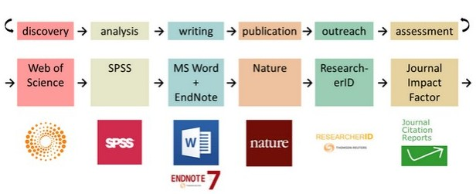
Fig. 7. Flujo de trabajo tradicional
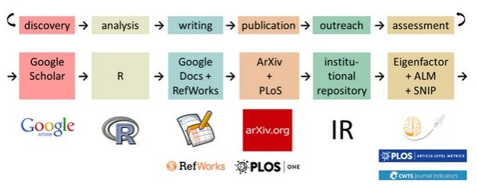
Fig. 8. Flujo de trabajo moderno
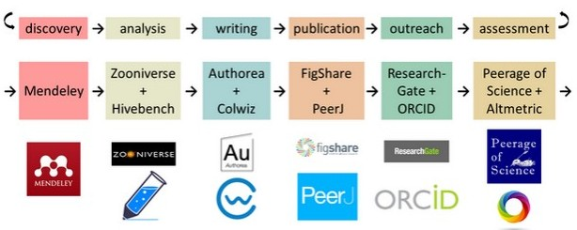
Fig. 9. Flujo de trabajo innovador
Fig. 10. Flujo de trabajo experimental
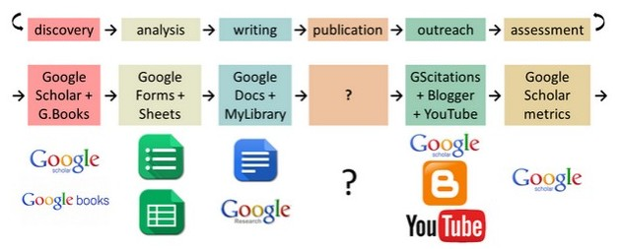
Fig. 11. Flujo de trabajo de Google
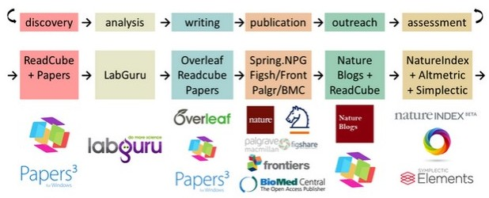
Fig. 12. Flujo de trabajo de Springer/Macmillan/NPG/Digital Media
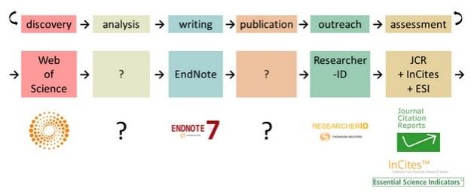
Fig. 13. Flujo de trabajo de Thomson Reuters
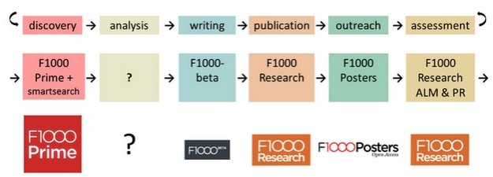
Fig. 14. Flujo de trabajo de F1000
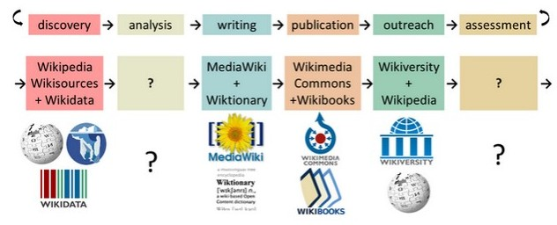
Fig. 15. Flujo de trabajo de Wikimedia
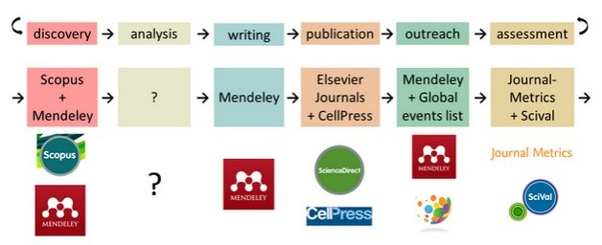
Fig. 16. Flujo de trabajo de Elsevier
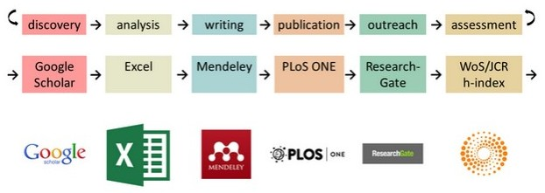
Fig. 17. Flujo de trabajo de Follow the crowd
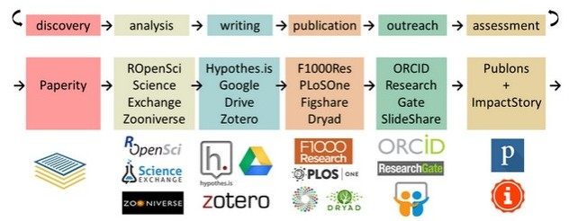
Fig. 18. Flujo de trabajo de ciencia abierta

La panorámica realizada facilita el debate sobre los procesos de innovación, cambio, difusión, consolidación, competencia; así como sobre el éxito, el fracaso y el estancamiento en el desarrollo de herramientas para soportar la investigación y la comunicación científicas en las tres últimas décadas. Se describen algunas de las tendencias, expectativas, incertidumbres, oportunidades y desafíos en cada una de las fases del flujo de trabajo (fig. 19). Además, en base a la descripción gráfica se presenta una yuxtaposición de los flujos de trabajo tradicionales, innovadores y experimentales típicos.

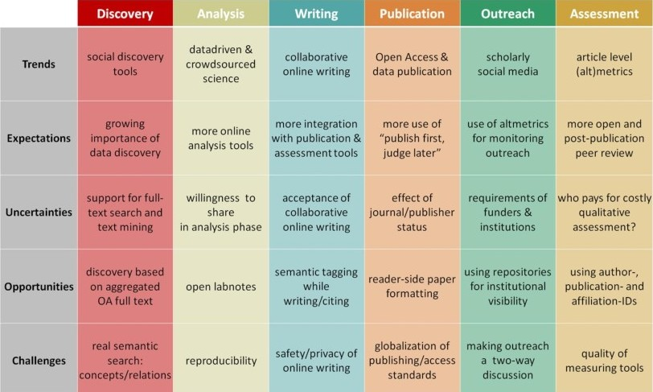
Fig. 19. Escenario actual de la innovación para la investigación y la comunicación científica

Adicionalmente, se identificaron las 30 herramientas con un mayor incremento en el número de seguidores en Tweteer en el periodo julio 2015 – enero 2016 (fig. 20).
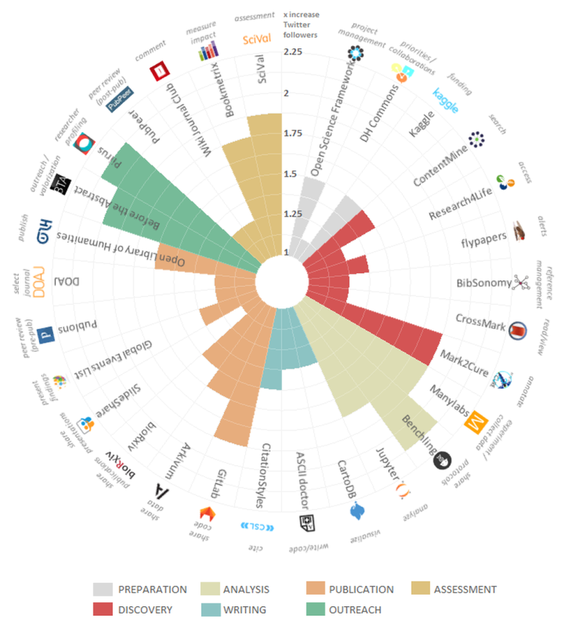
Fig. 20. Herramientas con mayor incremento del número de seguidores en Tweteer según etapas de la investigación y la comunicación científica, julio 2015 – enero 2016

¿Cómo utilizar este material?
Tanto para instituciones como para individuos, el primer paso es entender que este es un material trascendental en el que por primera vez, se realiza un inventario exhaustivo del amplio arsenal de herramientas disponibles en Internet para elevar la calidad y la eficiencia de la investigación y la comunicación científica. El segundo paso es seleccionar un modelo apropiado o elaborar uno propio a la medida de las necesidades que se ajuste a los requerimientos de la institución y el individuo, en este último caso se debe cuidar la interoperabilidad de las herramientas seleccionadas. El tercero, es su integración al patrimonio cultural de la organización o el individuo, este paso incluye decisiones de compra, así como el entrenamiento del personal en caso necesario.

CONSIDERACIONES FINALES
La creación de una visión general sobre los avances y modelos tecnológicos de la investigación y la comunicación científica, tanto actuales como futuros, posibilita descubrir, graficar y obtener el control sobre la abundancia y variedad de herramientas utilizadas en la investigación y la comunicación de los resultados y experiencias de la investigación. La obtención de un trazado sobre la oferta y demanda de herramientas para la investigación, así como sobre cuáles y porqué los investigadores utilizan unas y otras, permitirá descubrir patrones de uso que revelen los cambios ocurridos y por ocurrir en la comunicación académica, para, finalmente, determinar las fuerzas que impulsan la creación e innovación en los instrumentos de investigación y la falta de interoperabilidad entre estas herramientas.

Fuente: Bosman J, Kramer B. 101 Innovations in scholarly communication. The changing research workflow. Utrech: Universidad de Utherch; 2015. Disponible en: https://figshare.com/articles/101_Innovations_in_Scholarly_Communication_the_Changing_Research_Workflow/1286826

